PHT C# [03] - ĐIỀU KIỆN VÀ VÒNG LẶP

🎯 KIẾN THỨC CỐT LỐI
Cấu Trúc | Cú Pháp | Khi Dùng
if | if (condition) { } | Kiểm tra điều kiện đúng/sai
if-else | if (c1) { } else { } | Có 2 lựa chọn
if-else if-else | if (c1) { } else if (c2) { } else { } | Nhiều lựa chọn
switch | switch(x) { case 1: break; } | Kiểm tra giá trị cụ thể
for | for(i=0; i<n; i++) { } | Lặp với số lần xác định
while | while(condition) { } | Lặp cho đến khi điều kiện sai
do-while | do { } while(condition); | Lặp ít nhất 1 lần
foreach | foreach(var item in array) { } | Lặp qua mảng
break | Thoát vòng lặp/switch ngay | Dừng sớm
continue | Bỏ qua phần còn lại, lần lặp kế tiếp | Bỏ qua những trường hợp nhất định

💡 KHÁM PHÁ KIẾN THỨC
Câu hỏi tự kiểm tra:

1. Toán tử so sánh là gì?
- Dùng để so sánh hai giá trị.
- Kết quả trả về: true hoặc false.
- Các toán tử:
  - == : bằng
  - != : khác
  - < : nhỏ hơn
  - > : lớn hơn
  - <= : nhỏ hơn hoặc bằng
  - >= : lớn hơn hoặc bằng

2. Toán tử logic là gì?
- Dùng để kết hợp hoặc phủ định điều kiện.
- Các toán tử:
  - && : AND – đúng khi tất cả điều kiện đúng
  - || : OR – đúng khi ít nhất một điều kiện đúng
  - ! : NOT – đảo ngược giá trị điều kiện

3. Sự khác biệt giữa for và foreach
- for:
  - Có chỉ số lặp.
  - Dùng khi cần kiểm soát số lần lặp hoặc thay đổi phần tử.
- foreach:
  - Duyệt trực tiếp từng phần tử.
  - Không dùng chỉ số, không thay đổi phần tử.
  - Cú pháp đơn giản, dễ đọc.

4. Khi nào dùng break? Khi nào dùng continue?
- break:
  - Dùng để thoát hoàn toàn khỏi vòng lặp.
- continue:
  - Dùng để bỏ qua lần lặp hiện tại.
  - Chuyển sang lần lặp tiếp theo.

📝 VÍ DỤ THỰC HÀNH
TODO 3.1: [PHÂN LOẠI ĐIỂM - IF/ELSE IF/ELSE]

using System;

namespace GradeClassification

{

class Program

{

static void Main(string[] args)

{

// TODO: Nhập điểm (giả sử: 75)

int score = 75; // Thay đổi giá trị để test khác

// TODO: Phân loại điểm

// 90-100: A (Xuất sắc)

// 80-89: B (Khá)

// 70-79: C (Trung bình)

// 60-69: D (Yếu)

// < 60: F (Không đạt)

static void Main(string[] args)
{
int score = 75; // Thay đổi để test

if (score >= 90 && score <= 100)
{
Console.WriteLine("A (Xuất sắc)");
}
else if (score >= 80)
{
Console.WriteLine("B (Khá)");
}
else if (score >= 70)
{
Console.WriteLine("C (Trung bình)");
}
else if (score >= 60)
{
Console.WriteLine("D (Yếu)");
}
else
{
Console.WriteLine("F (Không đạt)");
}
}
}
}

// TODO: In kết quả

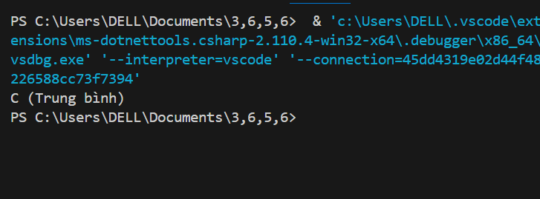
TODO 3.2: [SWITCH - CHỌN NGÀY TRONG TUẦN]

using System;

namespace DayOfWeek

{

class Program

{

static void Main(string[] args)

{

// TODO: Nhập số ngày (1-7)

int day = 3; // Thứ Tư

switch (day)
{
case 1:
Console.WriteLine("Thu Hai");
break;
case 2:
Console.WriteLine("Thu Ba");
break;
case 3:
Console.WriteLine("Thu Tư");
break;
case 4:
Console.WriteLine("Thu Năm");
break;
case 5:
Console.WriteLine("Thu Sáu");
break;
case 6:
Console.WriteLine("Thu Bảy");
break;
case 7:
Console.WriteLine("Chu Nhật");
break;
default:
Console.WriteLine("Ngày không hợp lệ");
break;
}
}
}
}

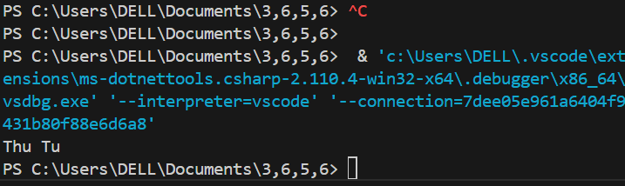

TODO 3.3: [VÒNG LẶP FOR - TÍNH TỔNG]

using System;

namespace SumCalculation

{

class Program

{

static void Main(string[] args)

{

// TODO: Tính tổng các số từ 1 đến 100

static void Main(string[] args)
{
int sum = 0;

for (int i = 1; i <= 100; i++)
{
sum += i;
}

Console.WriteLine("Tong cac so tu 1 đen 100: " + sum);
}
}
}

// TODO: In kết quả

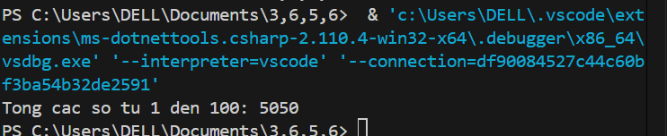

TODO 3.4: [VÒNG LẶP WHILE - ĐOÁN SỐ]

using System;

namespace GuessNumber

{

class Program

{

static void Main(string[] args)

{

// TODO: Tạo chương trình đoán số

// - Số bí mật là 50 (cố định)

// - Người chơi đoán (nhập vào 3 lần: 40, 60, 50)

// - Mỗi lần đoán, chương trình báo "Quá thấp" hoặc "Quá cao"

// - Khi đoán đúng, báo "Chính xác!" và thoát

static void Main(string[] args)
{
int secret = 50;
int[] guesses = { 40, 60, 50 };
int index = 0;

while (index < guesses.Length)
{
int guess = guesses[index];

if (guess < secret)
{
Console.WriteLine(guess + ": Quá thấp");
}
else if (guess > secret)
{
Console.WriteLine(guess + ": Quá cao");
}
else
{
Console.WriteLine(guess + ": Chính xác!");
break;
}

index++;
}
}
}
}

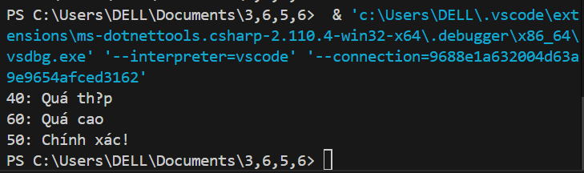
TODO 3.5: [FOREACH - IN DANH SÁCH]

using System;

namespace ForeachExample

{

class Program
{
static void Main(string[] args)
{
string[] friends = { "Mai", "Bình", "Chi", "Danh" };

int index = 1;
foreach (string name in friends)
{
Console.WriteLine(index + ". " + name);
index++;
}
}
}
}

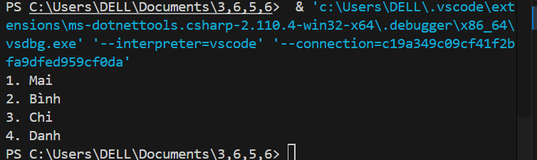
TODO 3.6: [BREAK & CONTINUE - TÌM SỐ]

using System;

namespace BreakContinue

{

class Program

{

static void Main(string[] args)

{

class Program
{
static void Main(string[] args)
{
// In số lẻ từ 1 đến 20
for (int i = 1; i <= 20; i++)
{
if (i % 2 == 0)
continue;

Console.Write(i + " ");
}

Console.WriteLine();

// Tìm số 7 trong mảng
int[] arr = { 2, 5, 7, 1, 9, 7, 3 };

for (int i = 0; i < arr.Length; i++)
{
if (arr[i] == 7)
{
Console.WriteLine("Tìm thấy số 7 tại vị trí " + i);
break;
}
}
}
}
}

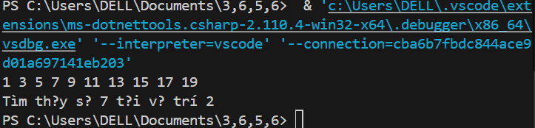
📸 CHỨNG THỰC [3.1 -> 3.6]:

- Chạy 6 chương trình và chụp screenshot output
- Thay đổi input để test các trường hợp khác nhau

🤔 CÂU HỎI PHẢN BIỆN
- Tại sao vòng lặp for lại được dùng nhiều hơn while trong lập trình?
• for gọn gàng, dễ đọc vì:
- Khởi tạo biến
- Điều kiện lặp
- Bước tăng/giảm
→ đều nằm trong một dòng
Dễ kiểm soát số lần lặp.
Phù hợp khi biết trước số lần lặp.
Ít gây lỗi quên tăng biến lặp so với while.

- Nếu bạn có vòng lặp for lồng trong for, làm cách nào để thoát cả hai vòng lặp cùng lúc?
Có 3 cách phổ biến:
Cách 1: Dùng biến cờ (flag)
- Tạo biến kiểm soát.
- Khi thỏa điều kiện → break vòng trong, kiểm tra biến để break vòng ngoài.
Cách 2: Dùng goto (ít khuyến khích)
- Nhảy trực tiếp ra ngoài cả hai vòng lặp.
- Chỉ dùng khi thật cần thiết.
Cách 3: Dùng return (trong hàm)
- Kết thúc luôn hàm đang chạy.
- Phù hợp khi không cần chạy tiếp chương trình trong hàm.

- So sánh while và do-while - khi nào nên dùng do-while?

• Giống nhau
- Đều là vòng lặp dùng để lặp theo điều kiện.
Khác nhau
- while:
  - Kiểm tra điều kiện trước khi thực hiện vòng lặp.
  - Có thể không chạy lần nào nếu điều kiện sai ngay từ đầu.
- do-while:
  - Thực hiện vòng lặp trước, kiểm tra điều kiện sau.
  - Luôn chạy ít nhất 1 lần.
  - Có dấu ; ở cuối vòng lặp.
Khi nào nên dùng do-while
- Khi cần thực hiện ít nhất một lần.
- Khi nhập dữ liệu từ người dùng.
- Khi hiển thị menu và yêu cầu chọn lại.

💫 KẾT NỐI ĐÁNH GIÁ
Mốc kiểm tra quan trọng: Bạn phải thành thạo if/else/switch và for/while/foreach để học phần tiếp theo

